ИЗВЕЩЕНИЕ О ПРОВЕДЕНИИ АУКЦИОНА В ЭЛЕКТРОННОЙ ФОРМЕ
№ 03-16 АЭФ

Для субъектов малого предпринимательства и
социально ориентированных некоммерческих организаций.
Преимущества предоставляются организациям инвалидов, являющимся участниками закупок.

г. Красноярск «14» апреля 2016 г.

- Способ определения поставщика: Электронный аукцион.
2. Адрес электронной площадки в сети "Интернет": www.sberbank-ast.ru
3. Сведения о заказчике:
3.1. Наименование юридического лица: Федеральное государственное бюджетное учреждение науки Институт химии и химической технологии Сибирского отделения Российской академии наук.
3.2. Место нахождения: 660036, г. Красноярск, Академгородок, зд. 50, стр.24
3.3. Почтовый адрес: 660036, г. Красноярск, Академгородок, зд. 50, стр.24
3.4. Адрес электронной почты: kontrakt@icct.ru
3.5. Телефон/факс: (391) 205-19-35
3.6.Ответственное должностное лицо заказчика: Мостовая Ирина Владимировна.
3.7. Извещение о проведении электронного аукциона размещается на Официальном сайте РФ www.zakupki.gov.ru и на сайте организации www.icct.ru.
4. Предмет контракта: Поставка спецодежды.
5. Наименование и количество поставляемого товара:

Техническое задание
Сведения о товаре:

№ | Эскиз, рисунок | Характеристики продукции | Кол-во | Ед.изм
1 |  | Костюм для защиты от общих производственных загрязнений и механических воздействий  ГОСТ 27575-87  Назначение:  - Спецодежда предназначена для инженерно-технического и рабочего персонала;  - Для защиты от общих производственных загрязнений и механических воздействий, ЗМи  - Маркировка соответствует ГОСТ Р ЕН 340 - 2010  КУРТКА  - Рациональная длина укороченной куртки и объем куртки обеспечивает удобство при любом положении тела (сидя, стоя, в наклоне, в полуприсяде и т. д.);  - Воротник отложной;  - Центральная застежка доверху на кнопки позволяет быстро расстегивать-застегивать куртку;  - Для свободы движения в области лопаток две фигурные складки. Конструкция фигурной складки, по сравнению с продольными складками, на много удобнее, т.к. складка повторяет линию рукава (проймы) и при этом меньше объем куртки, - излишняя «мешковатость» мешает работать;  - Для обеспечения воздухообмена и вентиляции в области лопаток предусмотрены вентиляционные отверстия;  - Локтевые швы на рукавах обеспечивают необходимую свободу движений, благодаря чему руки у работающего меньше устают;  - Наличие манжет позволяет работать на оборудовании с движущимися механизмами и избежать затягивания в движущийся механизм, уменьшает количество травм от работающих механизмов;  - Множество карманов для удобства использования (для документов, телефона, карандаша, инструментов и др), нижние карманы на куртке с фигурным входом; клапаны карманов застегиваются на «Велькро»;  - Низ куртки на поясе и с хлястиками сбоку, застегивающиеся на полукольца,- для регулирования ширины, что важно при сдвоенных размерах, обеспечивает хорошее прилегание;  - Места крепления карманов дополнительно укреплены автоматической закрепкой.  БРЮКИ  - Усилительные накладки в области колена (наколенники) предотвращают истирание ткани в этих местах;  - Множество карманов для удобства использования:  Места крепления карманов дополнительно укреплены автоматической закрепкой.  Технологические особенности пошива  - Все соединительные швы выполняются на специальных машинах цепного стежка, что обеспечивает эластичность и прочность швов, т.е. при растягивании ткани швы также растягиваются;  - Все отделочные строчки выполнены на двухигольных спецмашинах, что обеспечивает ровные строчки и прочность швов;  - Входы в карман, разрезы, застежки и др. дополнительно скрепляются на специальных закрепочных машинах, тем самым обеспечивается безупречный внешний вид и продляется срок эксплуатации этих элементов.  - Основная ткань: смесовая не более 65% ПЭ, не менее 35% ХЛ, с водоотталкивающей попиткой; плотность не менее 250 г/м². цвет синий, ГОСТ 27575-87  Размер рост кол-во  44-46 158-164 2  48-50 158-164 6  52-54 158-164 3  52-54 182-188 2 | 13 | компл
2 | 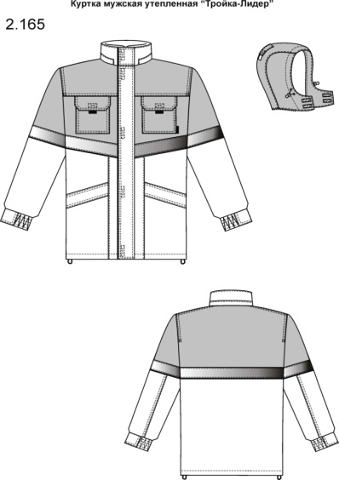 | Куртка. ГОСТ Р 12.4.236-2011  Спецодежда для защиты от пониженных температур воздуха – Тн, 2 класса защиты.  Куртка выполнена из тканей трех цветов: основной – темно-синий, отделочный – васильковый и желтый.  Куртка прямого силуэта, на притачной утепленной подкладке (верх+спандбонд + 2 слоя термофайбера 150 + спандбонд + подкладка ПЭ); с центральной застежкой на тесьму – «молнию»; с планкой под тесьму – «молнию», утепленной «флисом» в верхней части; с ветрозащитным клапаном, фиксирующимся на контактную ленту в 4-х точках; с воротником – «стойка»; со съемным утепленным капюшоном (спандбонд +1 слой термофайбера 150 + спандбонд + подкладка ПЭ); с втачными рукавами.  Полочки с кокетками, со средней и нижней частью. На средних частях полочек нагрудные накладные карманы с клапанами, которые фиксируются на контактную ленту «Велькро» по центру. Для удобства пользования предусмотрены флажки-хваталки из отделочной ткани желтого цвета по нижнему шву обтачивания. Нижние части полочек с накладными, утепленными фланелью, карманами с клапанами. Одна сторона нижних карманов и клапанов входит в продольные рельефные швы нижних частей полочек, другая сторона карманов и клапанов входит в боковые швы.  Спинка с кокеткой. Рукава втачные, с поперечным членением выше линии локтя. Низ рукава с манжетой, частично стянутой эластичной тесьмой в нижней части.  Воротник – «стойка», втачной, с планкой для крепления капюшона, с патой, фиксирующейся на контактную ленту «велькро». Внутренняя стойка выполнена из «флиса».  Съемный утепленный капюшон состоит из двух боковых и средней части, пристегивается к куртке на тесьму-«молнию». По лицевому вырезу капюшона проходит кулиса, которая стягивается шляпной резинкой, проходящей через две пары люверсов и фиксаторы с кольцами-ограничителями. На средней части капюшона – затяжник, который фиксируется на контактную ленту. Капюшон с подбородочной частью («ушками»), которая фиксируется на контактную ленту. Низ куртки с кулисой, которая стягивается шляпной резинкой, проходящей через две пары люверсов в области боковых швов и петельки в боковых швах подкладки, и регулируется фиксаторами. На притачной утепленной подкладке левой полочки расположен нагрудный накладной карман, который фиксируется на контактную ленту. Рукава притачной подкладки с трикотажными напульсниками. По шву горловины спинки расположена вешалка.  Кокетки и средние части полочек с нагрудными накладными карманами с клапанами, кокетка спинки, верхняя часть рукавов, капюшон выполнены из отделочной ткани василькового цвета. Нижние части ветрозащитного клапана и паты воротника выполнены из отделочной ткани желтого цвета с образованием канта с лицевой стороны шириной не менее 3 мм.  Вверх от шва притачивания средней части полочек, кокетки спинки, верхней части рукавов проходит световозвращающая полоса шириной не менее 50 мм с образованием канта шириной не менее 3 мм из отделочной ткани желтого цвета. Отделочные строчки выполнены нитками в цвет ткани, по которой проходит строчка.  Применяемые материалы:  Ткань верха: смешанная, с ВО отделкой, состав сырья не более 65% ПЭ, не менее 35% ХЛ; плотность не менее 250 г/м², цвет темно-синий.  Ткань отделки: смешанная, с ВО отделкой, состав сырья не более 65% ПЭ, не менее 35% ХЛ; плотность не менее 250 г/м², цвет васильковый.  Ткань отделки: смешанная, состав сырья не более 65% ПЭ, не менее 35% ХЛ; плотность не менее 210 г/м², цвет желтый.  Утеплитель: термофайбер 150, состав сырья 100% ПЭ, плотность не менее 150 г/ м².  Спандбонд: 100% ПЭ; плотность не менее 17г/м² для предотвращения миграции волокон утеплителя.  Подкладка: 100% ПЭ; плотность не менее 60 г/м², цвет темно-синий.  Сигнальные элементы: световозвращающие полосы шириной не менее 50мм.  Размер рост кол-во  56-58 170-176 4 | 4 | шт
3 | 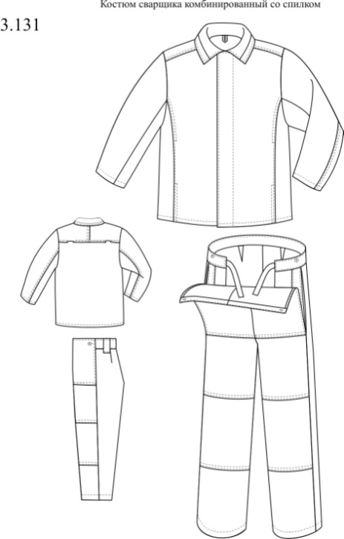 | Костюм для защиты от искр и брызг расплавленного металла  3 класс защиты от искр, брызг расплавленного металла, окалины.  Костюм состоит из куртки и брюк. Предназначен для защиты от искр, брызг расплавленного металла, окалины.  Куртка удлиненная, прямого силуэта, с центральной потайной застежкой на пуговицы, с отложным воротником, с карманами в швах.  Спинка с кокеткой. По шву настрачивания кокетки обработаны вентиляционные отверстия.  Воротник отложной. На стойку воротника настрочена накладка из хлопчатобумажной ткани. Рукава с внутренними х/б напульсниками.  Брюки прямого силуэта, с откидывающейся передней частью, с притачным поясом, застегивающимся спереди, с карманами в боковых застежках брюк.  Передние половинки с притачным поясом, пристегивающимся к поясу задних половинок на петли и пуговицы. По шаговым швам расположены вентиляционные отверстия. Костюм выполнен:  из брезента с огнезащитной отделкой, плотность не менее 550 г/м²;  полочки, передние части рукавов и брюк выполнены из кожевенного спилка.  ГОСТ 12.4.045-87 ГОСТ Р 12.4.247-2008  Размер 50-52, рост 170-174 | 1 | компл
4 |  | Костюм противокислотный летний Костюм состоит из куртки и брюк. В комплект входит головной убор с козырьком и пелериной. Предназначен для защиты работающих от воздействия растворов кислот. Ткань: 100% полиэфир, не менее 240 г/м кв, пропитка К-80. Цвет: темно-синий. ГОСТ Р 12.4.248-2008 | 1 | шт
5 |  | Костюм брезентовый для сварщика, зимний. Защищает от искр, брызг расплавленного металла. Огнеупорная пропитка костюма обеспечивает защиту от продуктов горения при сварке. Куртка утепленного костюма имеет отстегивающийся капюшон. Полочки с усилительными накладками по всей длине, передние половинки брюк с защитными накладками. Вентиляционные отверстия на спине - для продолжительной комфортной работы. Ткань: брезент. Утеплитель зимней модели: швейная вата. Цвет: хаки.  Согласно ГОСТа или ТУ  Размер 52-54, рост 170-174 | 1 | комплект

Вся спецодежда в зимнем и летнем ассортименте должна выдерживать стирку согласно инструкции по эксплуатации (ярлык) которая присутствует на каждом изделии, также на изделие (ярлыке) должен быть указан ГОСТ, ТУ, наименовании производителя, наименование товара, дата выпуска товара, защитные свойства и т.д. Весь принятый Товар должен иметь копии документов, подтверждающих их безопасность, правильно оформленный товарный ярлык и их качество должно отвечать требованиям ГОСТ, ТУ, ТО (подтверждается сертификатом соответствия).
Поставляемый товар должен быть новым.
Срок годности на Товар составляет не менее 12 (двенадцати) месяцев со дня приемки Товара.
6. Место поставки товара: 660036, Красноярск, Академгородок, зд. 50, строение 24.
7. Сроки поставки товара: В течение 10 (десяти) рабочих дней с момента заключения контракта.
8. Начальная (максимальная) цена контракта: 38 622,23 (тридцать восемь тысяч шестьсот двадцать два) рубля 23 копейки, с учетом НДС 18%.
В цену товара включаются: стоимость товара, расходы по поставке Товара, расходы на упаковку, маркировку, погрузо-разгрузочные работы, оплату всех налогов, сборов, страховых и других обязательных платежей.
9. Порядок оплаты: По факту поставки в течение 10 (десяти) банковских дней на основании счета, счета-фактуры (в случае применения Поставщиком упрощенной системы налогообложения, без предоставления счета-фактуры), товарной накладной и подписанного сторонами акта приема-передачи товара.
10. Источник финансирования: Средства бюджетных учреждений.
11. Дата и время окончания срока подачи заявок на участие в аукционе в электронной форме: 22 апреля 2016 года в 18:00 часов по местному времени.
12. Дата окончания срока рассмотрения первых частей заявок на участие в аукционе в электронной форме: 26 апреля 2016 года.
13. Дата проведения аукциона в электронной форме: 29 апреля 2016 года.
14. Порядок подачи заявок: В порядке, предусмотренном статьей 66 Федерального закона от 05 апреля 2013 г. № 44-ФЗ «О контрактной системе в сфере закупок товаров, работ, услуг для обеспечения государственных и муниципальных нужд» (далее Закона).
Подача заявок на участие в электронном аукционе осуществляется только лицами, получившими аккредитацию на электронной площадке.
15. Размер обеспечения заявки на участие в закупке: 386,22 (триста восемьдесят шесть) рублей 22 копейки.
16.Размер обеспечения исполнения контракта, порядок предоставления обеспечения, требования к обеспечению: не установлен.
17.Реквизиты счета для внесения денежных средств:
Юридический адрес: 660036, г. Красноярск, Академгородок, д.50, стр.24
Фактический адрес: 660036, г. Красноярск, Академгородок, д.50, стр.24
Тел. факс: 205-19-38, факс: 205-19-33. e-mail: kontrakt @icct.ru

ИНН 2466000560 /КПП 246301001

УФК по Красноярскому краю (ИХХТ СО РАН л/с 20196Ц37590)

счет № 40501810000002000002
БИК РКЦ 040407001
Отделение Красноярск г. Красноярск
КБК 00000000000000000510
18. Преимущества, предоставляемые заказчиком:
Преимущества, предоставляемые осуществляющим производство товаров, выполнение работ, оказание услуг учреждениям и предприятиям уголовно-исполнительной системы:
не установлены.
Преимущества, предоставляемые осуществляющим производство товаров, выполнение работ, оказание услуг организациям инвалидов: в соответствии с ч.3 ст.29 Закона № 44-ФЗ и перечнем ТРУ, утвержденным постановлением Правительства РФ от 15.04.2014 № 341, так как объектом закупки является код ОКПД 32.91.11., 22.29.29., 17.22.11 преимущества предоставляются в размере 5 (пять) %.
Субъектам малого предпринимательства и социально ориентированным некоммерческим организациям (в соответствии со статьей 30 Закона): установлены.
19. Ограничение участия в определении поставщика: участники могут быть только субъекты малого предпринимательства, социально ориентированные некоммерческие организации.
20. Требования предъявляемые к участникам аукциона: в соответствии с частью 1 статьи 31 Закона (см. Информационную карту).
21. Условия, запреты и ограничения допуска товаров, происходящих из иностранного государства или группы иностранных государств, работ, услуг, соответственно выполняемых, оказываемых иностранными лицами: В соответствии со ст. 14 Закона.

Директор Института Н.В. Чесноков

Председатель единой комиссии А.В. Мостовой

